¿Cómo afectará la impresión 3 d a la industria y a la labor de los ingenieros industriales?

La impresión 3D está cambiando todo en la industria porque ahora se pueden hacer piezas y productos a la medida, rápido y sin tanto desperdicio. Para los ingenieros industriales, esto significa menos costos, menos inventario y poder probar diseños nuevo rápido sin esperar meses. Además, se puede fabricar justo lo que se necesita y donde se necesita, lo que nos ayuda a que todo sea más ágil y sostenible.

En resumen, la impresión 3D hace que el trabajo en las fábricas sea más flexible, creativo y amigable con el planeta.

Referencias:

* MINT. (2024). Impresoras 3D en la industria: una revolución en la fabricación.
* 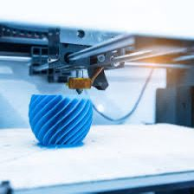3DMarket. (2024). Impacto de la impresión industrial 3D.
* CIQA. (2024). Impacto social de las tecnologías de impresión 3D